**Alimentos funcionais**

* **Conceito**

“Todo aquele alimento ou ingrediente que, além das suas funções nutricionais básicas, quando consumido como parte usual da dieta, produz efeitos metabólicos e/ ou fisiológicos e/ou efeitos benéficos à saúde, devendo ser seguro para consumo sem a supervisão médica.” - Portaria nº398 de 30/04/99 da SVS/MS

Alimentos com Alegações de Propriedades Funcionais ou de Saúde – são aqueles que contém propriedades relativas ao papel metabólico ou fisiológico que o nutriente ou não nutriente tem no crescimento, desenvolvimento, manutenção e outras funções normais do organismo humano. - CFN Nº 378/2005.

* **Aspectos históricos**

Este novo conceito foi reconhecido pelo Japão, desde a década de 80, através de um programa de governo que tinha como objetivo desenvolver alimentos saudáveis para uma população que envelhecia e apresentava uma grande expectativa de vida ◊ “uso específico da saúde” ◊ FOSHU / os alimentos tem um selo Japonês (COSTA e ROSA, 2016).

Uma pesquisa da Universidade de Cambridge (EUA) apontou que 95% das pessoas entrevistadas acreditam que os alimentos podem trazer algum benefício para saúde ou combater algum tipo de doença.

“...a baixa incidência de doenças em alguns povos chamou a atenção para a sua dieta. Os esquimós, com sua alimentação baseada em peixes e produtos do mar ricos em ácidos graxos polinsaturados das famílias ômega 3 e 6, têm baixo índice de problemas cardíacos, assim como os franceses, devido ao consumo de vinho tinto, o qual apresenta grande quantidade de compostos fenólicos”. (ANJO, 2004 apud in MORAES E COLLA, 2006).

* **Aspectos históricos no Brasil**

AVISA → Comissão Técnica-Científica de Assessoramento em Alimentos Funcionais (CTCAF / Portaria Nº 15/99) → Comissão de Assessoramento Técnico-Científico em Alimentos Funcionais (CATAF)

Princípios norteadores CATAF:

1. Avaliação de segurança e análise de risco ◊ critérios científicos 1 – Alegação da propriedade funcional;
2. Eficácia;
3. Consonância com a Política de Saúde estabelecida pelo MS;
4. Avaliação por caso → evidencia científica;
5. Avaliação das empresas.

* **Alimentos funcionais e nutracêuticos**

Alimento funcional

* 1. devem ser alimentos convencionais e serem consumidos na dieta normal/usual;
  2. devem ser compostos por componentes naturais, algumas vezes, em elevada concentração ou presentes em alimentos que normalmente não os supririam;
  3. devem ter efeitos positivos além do valor básico nutritivo, que pode aumentar o bem-estar e a saúde e/ou reduzir o risco de ocorrência de doenças, promovendo benefícios à saúde além de aumentar a qualidade de vida, incluindo os desempenhos físico, psicológico e comportamental;
  4. a alegação da propriedade funcional deve ter embasamento científico e pode ser um alimento natural ou um alimento no qual um componente tenha sido removido;
  5. pode ser um alimento onde a natureza de um ou mais componentes tenha sido modificada;
  6. pode ser um alimento no qual a bioatividade de um ou mais componentes tenha sido modificada.

Nutracêutico

1. Alimento ou parte de um alimento que proporciona benefícios médicos e de saúde, incluindo a prevenção e/ou tratamento da doença.
2. Podem abranger desde os nutrientes isolados, suplementos dietéticos na forma de cápsulas e dietas até os produtos beneficamente projetados, produtos herbais e alimentos processados tais como cereais, sopas e bebidas.

**Alimento funcional:**

Redução do risco de doença Alimento comum

**NUTRACÊUTICO:**

Prevenção e o tratamento de doenças (apelo médico); Suplementos dietéticos e outros tipos de alimentos.

* **Alimentos funcionais**

Os benefícios dos alimentos funcionais são decorrentes de vários efeitos metabólicos e fisiológicos que contribuem para um melhor desempenho do organismo do indivíduo que os ingere (VIDAL et al., 2012).

Compostos bioativos: São definidos como metabolitos secundários presentes no reino vegetal e são considerados não-nutrientes, porém, de vital importância para a saúde humana.

Componentes químicos naturais e biologicamente ativos, podem proporcionar cor, aroma e sabor, além de defesa e proteção para plantas.

* **Componentes bioativos**

AÇÃO ANTIOXIDANTE

Potencial de óxido-redução de determinadas moléculas;

Capacidade dessas moléculas em competir por sítios ativos e receptores nas diversas estruturas celulares;

Modulação da expressão de genes que codificam proteínas envolvidas em mecanismos intracelulares de defesa contra processos oxidativos degenerativos de estruturas celulares (DNA, membranas).

Bastos, Rogero; Aêras, 2009.

* **Alimentos orgânicos**

Aumento da consciência dos consumidores, que desejando melhorar a qualidade de suas vidas, optam por hábitos saudáveis.

No cultivo orgânico os alimentos são produzidos em sistemas de produção nos quais não são utilizados fertilizantes, agrotóxicos e transgênicos. A agricultura orgânica possui como base os princípios agroecológicos, como o uso saudável e responsável da água, do solo, do ar e dos demais recursos naturais.

Nitratos e resíduos de Pesticidas

Vitamina C

Fe e Mg

Fitoquimicos (Antocianinas, Flavonoides e Carotenóides)

Estudos in vitro de frutas e vegetais orgânicos demonstram que eles possuem **alta atividade antioxidante** com atuação na supressão de processos mutagênicos e inibição de algumas células cancerígenas!

* **Produtos elaborados com alimentos funcionais**

|  |  |  |
| --- | --- | --- |
| **Estudo** | **Produto** | **Ingrediente funcional** |
| Freitas & Moretti | Barra de cereais | Proteína de soja e fibra alimentar |
| Gonçalves & Eberle | Frozen yogurt | Inulina e Probiótico (*Bifidobacterium*) |
| Maciel et al | Biscoito com farinha de linhaça | Lignanas (Fitoesteróis) e ácidos graxos ômega 3 |
| Teixeira et al | Bolo com aveia | Fibras alimentares |
| Mozachi et al | Iogurte de leite de cabra suplementado | Probiótico (*Bifidobacterium*) |
| Pinto & Paiva | Massa funcional pronta para tortas | Inulina |
| Pickina et al | Sobremesa láctea *diet* | Inulina, Oligofrutose e Probiótico (*Lactobacillus paracasei*) |
| Rosa e Flores (2011) | Pré-mistura de pão de queijo com fibra de soja | Fibra alimentar |
| Soares et al | Iogurte a base de soro de queijo | Probiótico (*Lactobacillus bulgaricus*) |
| Capriles & Arêas | Snaks de amaranto (semente e farinha) | Fibra alimentar |
| Ferreira et al | Biscoito com farinha da casca de jabuticaba | Flavonoides (antocianina) e Pectina |
| Lima & Cardoso | Bebida de soja e acerola com sais de cálcio | Isoflavonas e Carotenóides |
| Santos, Goulart, Ramos | Doce leite cremoso | Inulina |
| Novello & Pollonio | Hamburguer bovino com linhaça dourada | Ácidos graxos ômega 3 |
| Maestri et al | Leite fermentado | Probiótico (*Bifidobacterium animalis*) |

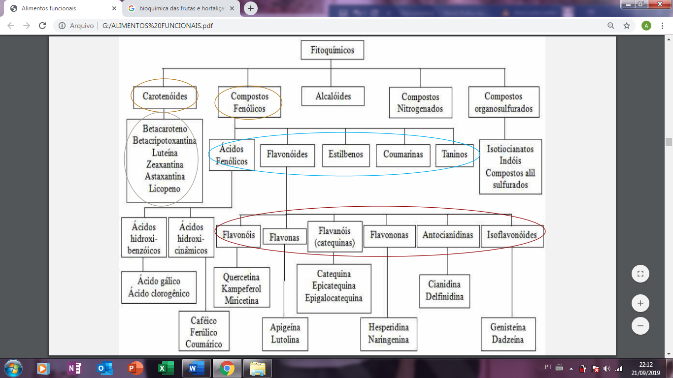

* **Benefícios**

|  |  |
| --- | --- |
| **Mecanismos de ação** | **Substância química** |
| Atividades antioxidantes e proteção de órgãos vitais (fígado, cérebro, rins, sistema cardiovascular, etc) | Vitaminas antioxidantes (A, C, E), ácido fólico, ubiquinona, flavonóides, isoflavonas, catequinas, antocianinas, carotenóides, licopeno e fenólicos. |
| Modulação de enzimas de detoxificação de xenobióticos (compostos tóxicos) | Isoflavonas, flavonóides, isotiocianatos, indol-3-carbinol e compostos sulfurados. |
| Diminuição da agregação plaquetária e do risco de trombose e aterosclerose | Compostos sulfurados e polifenólicos. |
| Alterações no metabolismo do colesterol e diminuição do risco de aterosclerose | Antocianinas, polifenólicos, compostos sulfurados e curcumina |
| Controle nas concentrações de hormônios esteróides e do metabolismo endócrino | Isoflavonóides são uma alternativa para a terapia de reposição hormonal, tendo como efeitos benéficos a diminuição do risco de câncer, de doenças cardiovasculares e da osteoporose |
| Efeitos antibacterianos e antivirais | Compostos sulfurados, especialmente a alicina (bactericida) e terpenóides. |
| Atividades anti-inflamatórias | Polifenólicos; inibem a produção de prostanóides, mediadores do processo inflamatório. |
| Efeitos anticancerígenos | Licopeno (câncer de próstata), resveratrol ( potente indutor da morte de células tumorais), tocotrienóis (indutor da morte de células neoplásicas), fibras vegetais ( diminuem a absorção de agentes indutores do câncer e aumentam a velocidade de digestão e excreção do bolo fecal. |
| Proteção da visão contra a ação dos radicais livres, catarata e degeneração macular | Luteína |
| Diminuição da absorção da glicose | Beta-D-glucanas (fibra alimentar) |
| Efeito antidepressivo e Inibição do desejo de consumir álcool e drogas ilegais | Ácidos clorogênicos e melanoidinas |

* **Aprovados pela ANVISA**

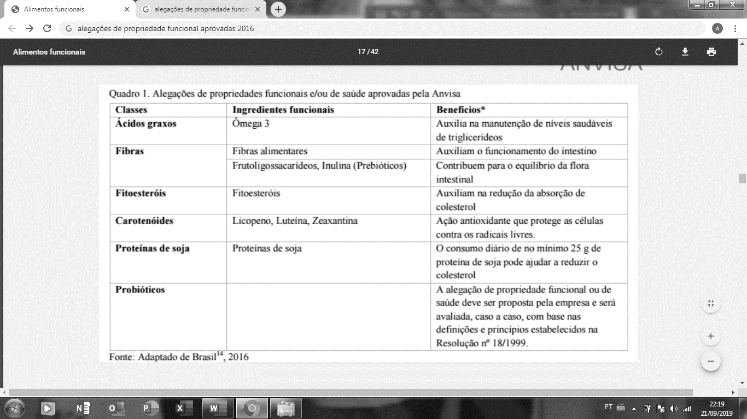

* **Exemplos**

|  |  |  |
| --- | --- | --- |
| **Alimento** | **Componente** | **Benefícios à saúde** |
| Brócolis | Quercetina, glutationa, beta caroteno, indóis, luteína | Redução do risco de câncer, proteção contra doencas cardiovasculares (coração e derrame), redução do risco de catarata, combate anemia |
| Cenoura | Beta-caroteno | Ajuda na proteção contra o câncer, colesterol no sangue, atividade antioxidante, proteção contra infecções alimentares |

* **Hortaliças**

As hortaliças são um importante componente da dieta, sendo tradicionalmente servidas junto com um alimento proteico (carne ou peixe) e um carboidrato (massa ou arroz). Elas fornecem não apenas variedade de cor e textura às refeições, mas também nutrientes importantes (CARVALHO et al., 2006)

Compostos: Fibras, carotenóides, indóis, polifenóis.

Fibras – inulina, amido resistente

Antioxidante – Vit C, Carotenóide, polifenóis

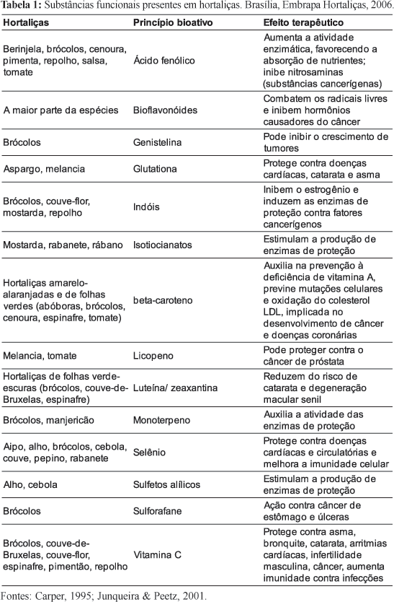

* **Soja**

Há diversos tipos de alimentos contendo soja e para diferentes consumidores, desde vegetarianos até alérgicos a leite de vaca (BASHO; BIN, 2010)

O Japão apresenta baixos índices de câncer de mama e próstata devido à genisteína que atua como um antiestrógeno, que sua capacidade de estimular certas mudanças do tecido mamário que resultariam na formação de tumores (AMARAL, 2006)

Benefícios cardiovasculares e hipocolesterolemico (AMARAL, 2006)

A baixa aceitação da inclusão da soja na alimentação cotidiana deve-se a uma enzima presente no grão, denominada lipoxigenase → confere sabor desagradável e característico da soja (água fria)

Utilizar de choque térmico, procedimento que consiste em cozinhar os grãos de soja em água fervente por aproximadamente cinco minutos e, logo em seguida, descartar a água e lavá-los em água fria corrente.

Os fatores antinutricionais encontrados na soja, agem como inibidores da absorção parcial dos nutrientes (fitatos, oxalatos)

Redução na proliferação das células do carcinoma, se consumidas diariamente porções que contenham acima de 25mg de isoflavona ou 2 hambúrgueres de soja, ou 3 1/2 copos de leite de soja, ou 1 xícara de grãos cozidos podem oferecer a quantidade adequada de isoflavonas (SANTOS et al, 2014)

* **Alho**

O consumo regular do alho inibe as nitrosaminas (derivados de nitritos e nitratos), reduzindo a incidência de tumores no estômago e no cólon

Reduz ainda os níveis de LDL-colesterol sangue e possui ação reguladora da pressão arterial, atuando como protetora das doenças cardiovasculares

Tem ação antibacteriana (Helicobacter pylori)

A cisteína (precursora da aliicina) confere ao alho a propriedade de fixar metais, reduzindo as exigências detoxificadoras do fígado.

75 compostos sulfurados, potássio, selênio, alicina

Ação antibiótica, redução do risco de derrame, auxílio a diabéticos (redução do acréscimo de açúcar no sangue), redução de PA, redução do risco de câncer

Recomenda-se 2 dentes de alho por dia.

* **Pré e probióticos**

Prebióticos: Ingredientes alimentares não digeríveis que promovem a saúde do hospedeiro por estimular seletivamente o crescimento e/ou a atividade de uma bactéria (ou de um limitado nº de bactérias) no cólon intestinal.

1. Frutooligossacarídeos
2. Galactooligossacarídeos

Probióticos: Alimentos com cepas de microrganismos vivos benéficos à saúde (bactérias e leveduras)

1. Lactobacilos
2. Bifidobactérias

Simbióticos = Prebióticos + Probióticos → Ação mais eficaz

Os probióticos provavelmente melhoram a recuperação dos pacientes e podem levar a melhorias contra a encefalopatia hepática, qualidade de vida e melhores concentrações plasmáticas de amônia (DALAI et al., 2017).

Efeitos documentados:

1. Melhor digestão da lactose (em indivíduos com deficiência de lactase);
2. Promoção da resposta imune;
3. Menor duração de diarreia por rotavírus;
4. Redução da mutagenicidade fecal;
5. Diminuição da atividade enzimática bacteriana fecal;
6. Prevenção de recorrência de câncer de bexiga;
7. Síntese e secreção de um peptídeo que afeta adversamente a produção de bactérias patogênicas gram-positivas e gram-negativas.

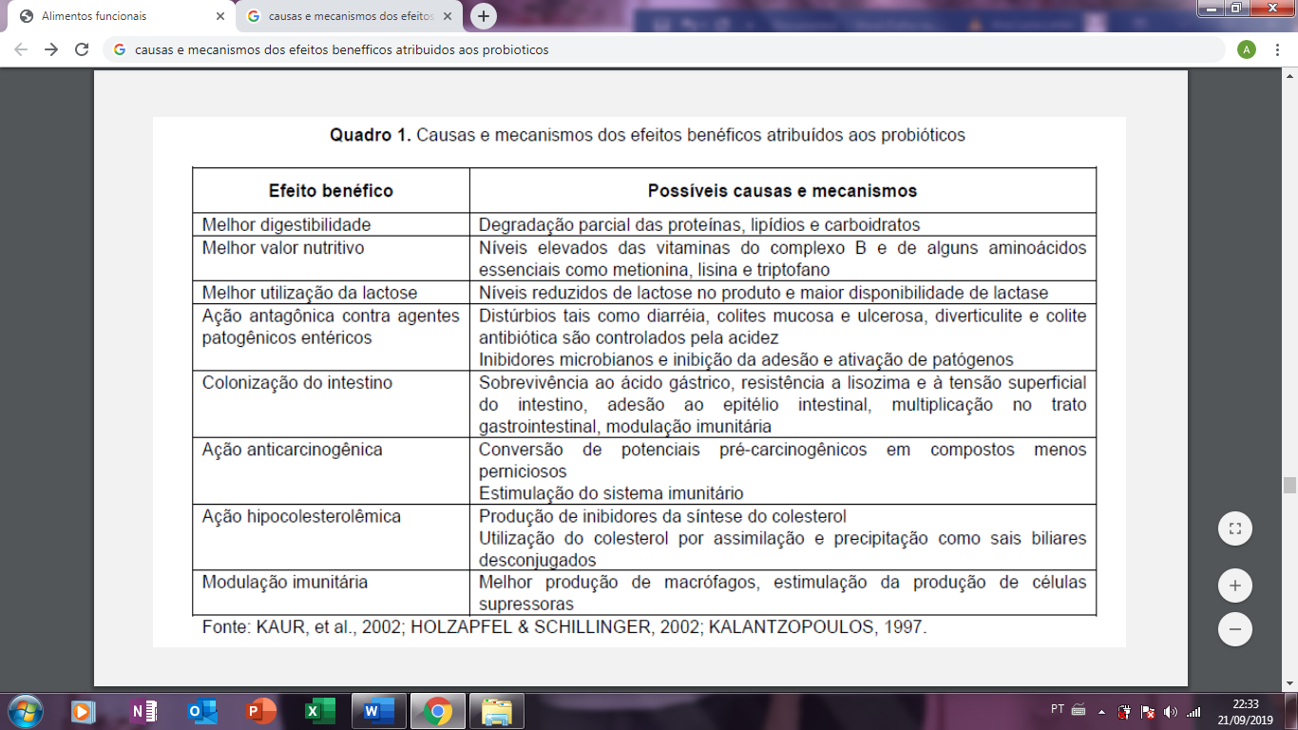

* **Uvas e vinhos**

|  |
| --- |
| Antocianinas  Catequinas  Quercitina  Resveratrol |

Paradoxo francês - Apesar de consumirem quantidades elevadas de ácidos graxos saturados, sabidamente aterogênicos, os franceses apresentam um dos índices de doenças cardiovasculares mais baixos do mundo.

Resveratrol: (3,4',5-trihydroxystilbene) pertence à classe de compostos polifenolicos denominados estilbenos.

* **Cacau**

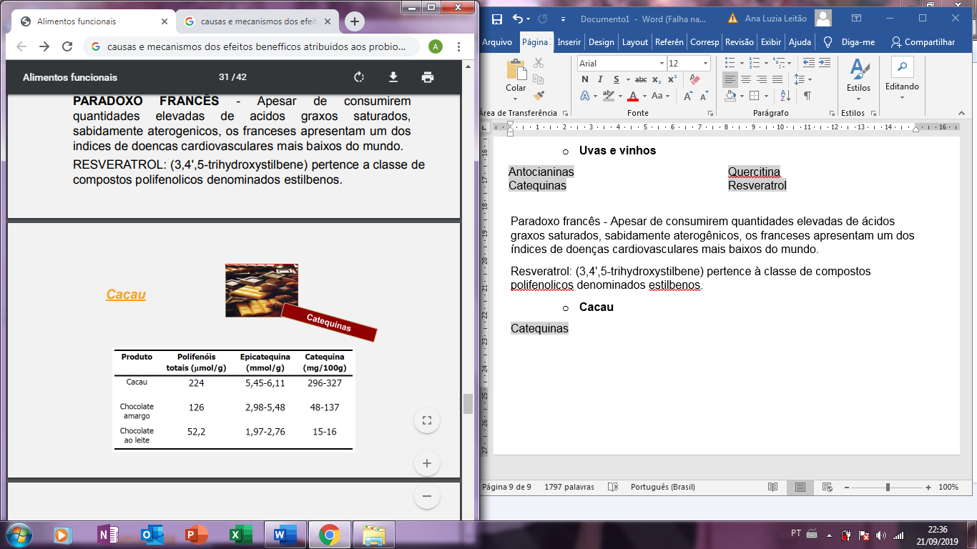

Catequinas

* **Curcumina** (Cúrcuma ou açafrão da terra)

Flavonoide

Corante de alimentos

Antioxidante natural isolado da raiz da cúrcuma (Curcuma longa)

Proteção celular das macromoléculas celulares (incluindo o DNA) dos danos oxidativos.

Ação antioxidante, antiinflamatoria, anticancerigena.

Induz síntese de glutationa.

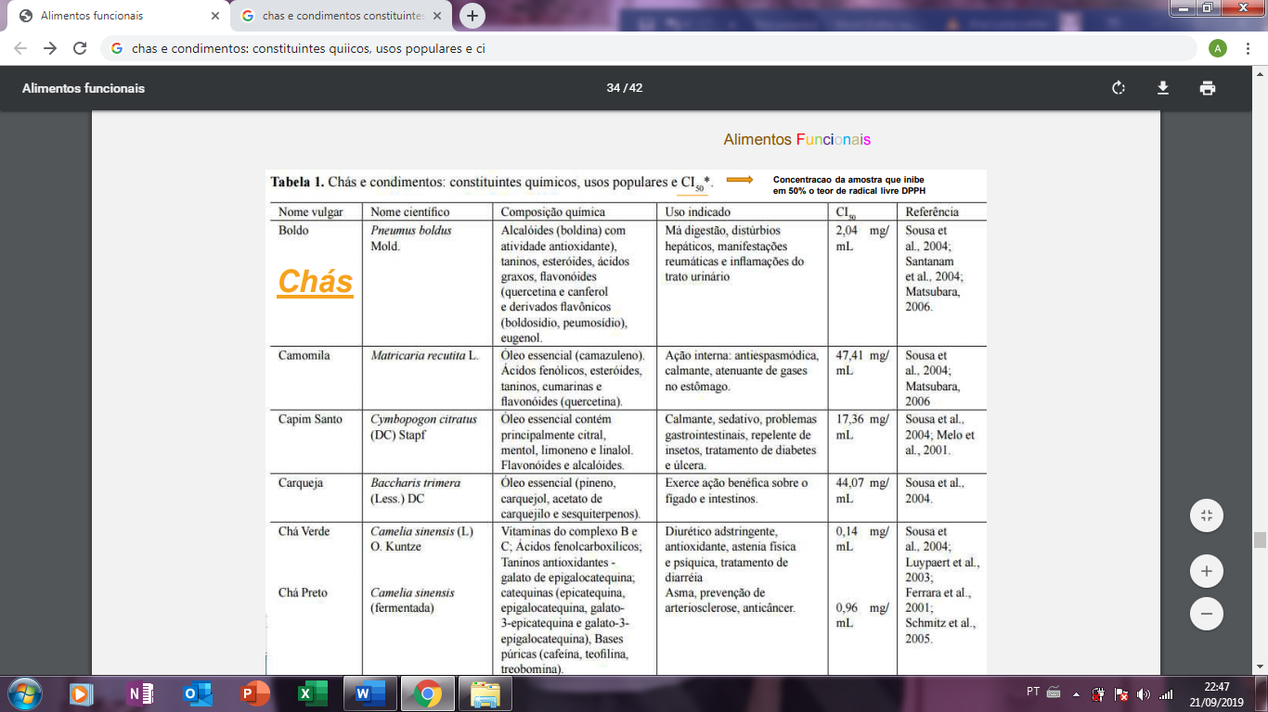

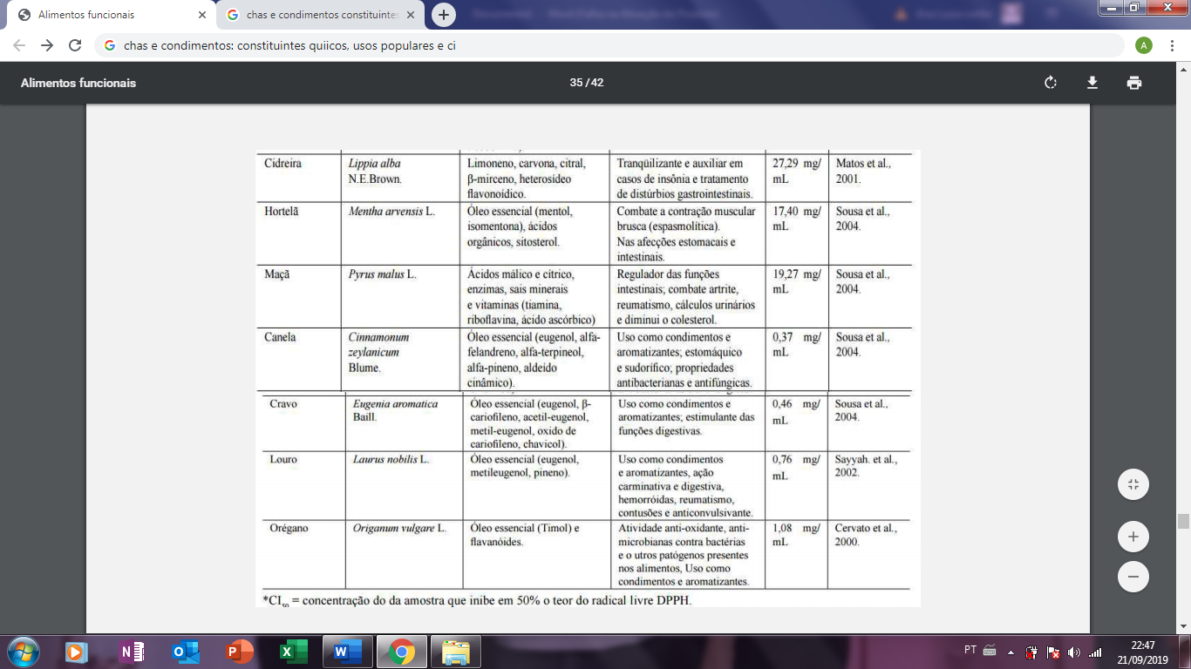

* **Ácidos graxos ω-3 e ω-6**

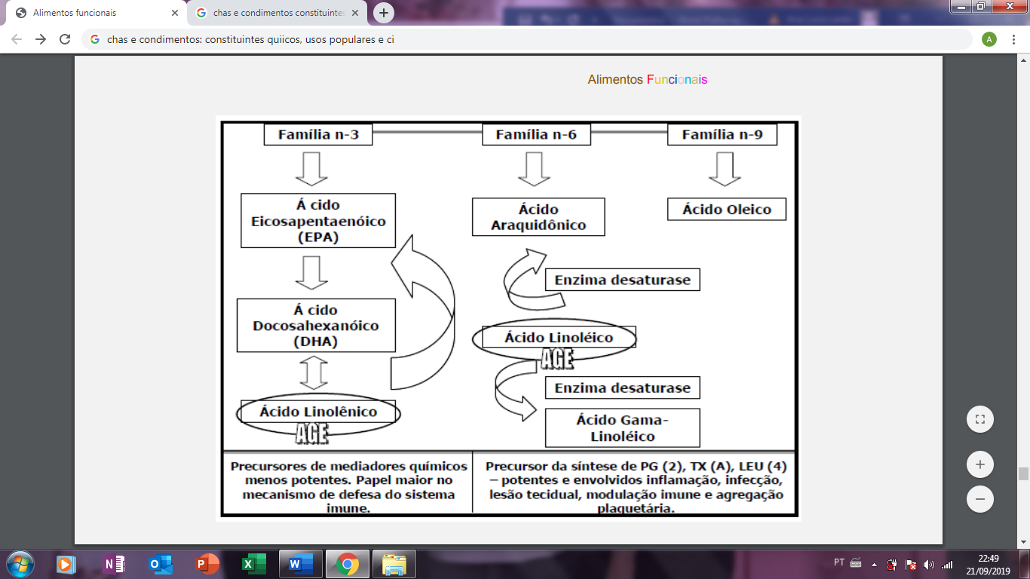

Ácidos graxos ω-3

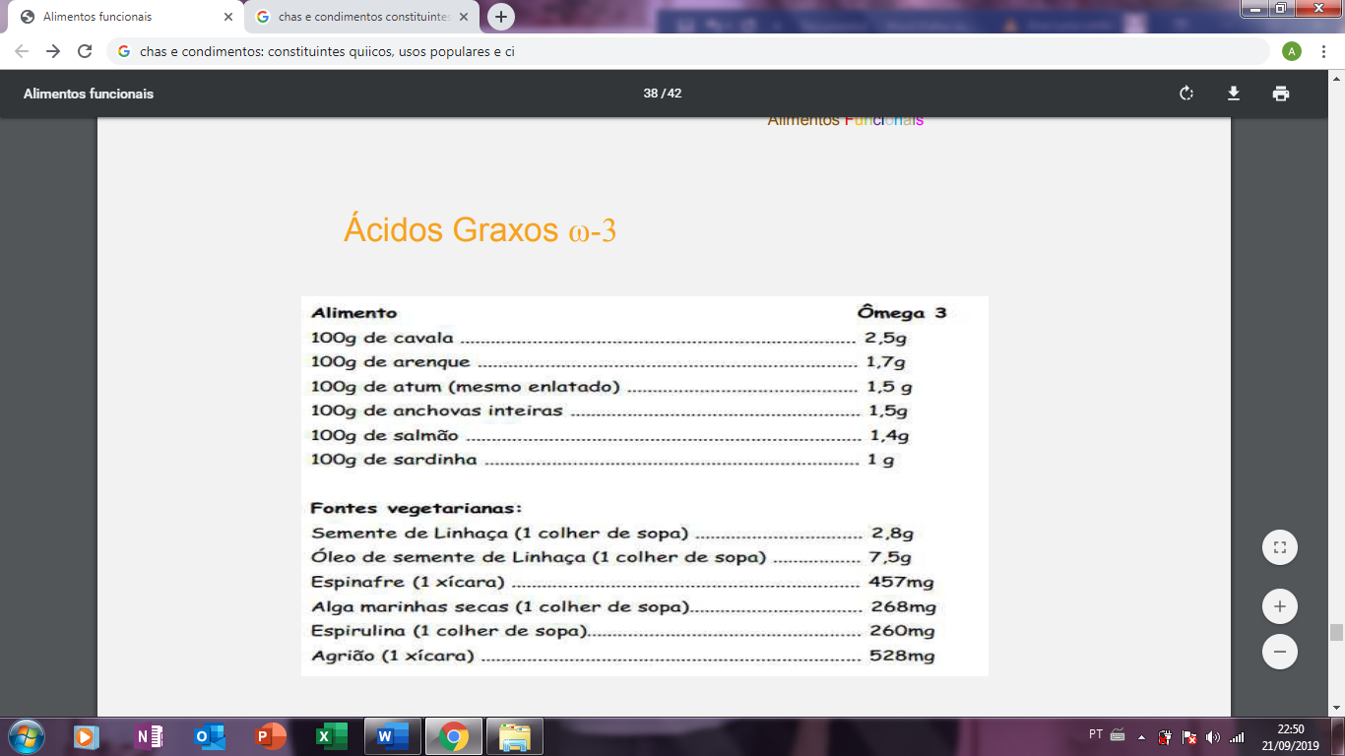

Ácidos graxos ω-6

Fontes: Sementes oleaginosas (Castanhas e amêndoas), Óleos vegetais (Soja e girassol), Cereais (Principalmente os de milho e a aveia).

Funções: Dependendo do contexto podem atuar diminuindo ou aumentando citocinas.

Antiinflamatórias – IL-10

Pró-inflamatórias – IL-1, IL-6, IL-8, TNF- e IFN-γ.

Abacate

Fitoquímicos e nutrientes: Ácido oleico, folato, vitamina E, potássio, magnésio e fibras;

β-sitosterol (fitoesterol);

Glutationa;

Ácidos graxos monoinsaturados

Definição: Ácidos graxos monoinsaturados essenciais (Sendo rapidamente absorvido pelo organismo).

Formas: Ácido graxo palmitoléico (C16:1) Ácido grão oleico (C18:1)

Fontes: Óleo de oliva, frutas como abacate, sementes oleaginosas.

Ingestão de MUFAS preconizada pela WHO.

Incluir alimentos funcionais;

Selecionar e adquirir alimentos com compostos bioativos preservados;

Preservar estes compostos bioativos: técnicas de pré-preparo e preparo

Conhecimento científico (teórico)

+

Técnica de pré-preparo e preparo dos alimentos (prática)